**Proyecto y Grupo**



**"Concepto de Proyecto"**

**Fecha entrega: 21 - Sep - 2016**

**Versión: 1**

**Componentes:**

* **Emilio Maestre Hortal**
* **Jose Francisco Moreno Fernández**
* **Pablo López Riquelme**
* **Sergio Pérez Seré**
* **Jose Manuel Palau Alegría**

**Descripción del proyecto**

Nuestro proyecto ABP trata de una aplicación Web/Móvil que intentará solucionar un problema cotidiano, que es la masificación de personas a la hora de realizar el pago en tiendas o grandes superficies, así como los elevados costes de personal, material y de gestión de stock que tienen hoy en día las tiendas.

Estos problemas los podemos solucionar de la siguiente forma:

Diseñaremos una aplicación móvil que se encargará de escanear los productos mediante el código de barras o similar y añadirlos a un carrito virtual para que una vez tengamos todos los productos que deseamos, podamos realizar el pago sin necesidad de pasar por caja.

Gracias a esta app podremos reducir el tiempo que una persona pasa en una tienda pagando. También permite a los usuarios llevar un control exhaustivo de cuánto dinero lleva acumulado en la compra y de la cantidad de dinero gastado cada mes.

Por otro lado diseñaremos una aplicación web que permitirá a la tienda subir los productos y gestionar el stock de cada artículo, a la vez que permitirá obtener información valiosa de las preferencias de cada cliente. Con ella reduciremos el tiempo que una persona pasa en una tienda pagando, ahorraremos coste de material y personal al establecimiento y daremos la posibilidad al establecimiento de personalizar ofertas para sus clientes.

Otro objetivo de la app es ofrecer los datos de los clientes a analistas de mercado, marcas, o incluso a los propios comercios, para saber cuánto compra la gente, cuánto se gastan, qué productos son los que más se compran, etc..

También tenemos pensado implementar la tecnología RFID para detectar los productos una vez se han pagado. Cada producto de la tienda tendrá incorporado una etiqueta RFID que, al realizarse un pago, cambiará de estado en la base de datos. De esta forma al salir de la tienda un lector de etiquetas RFID conectado una alarma detectará los productos que no se han pagado.

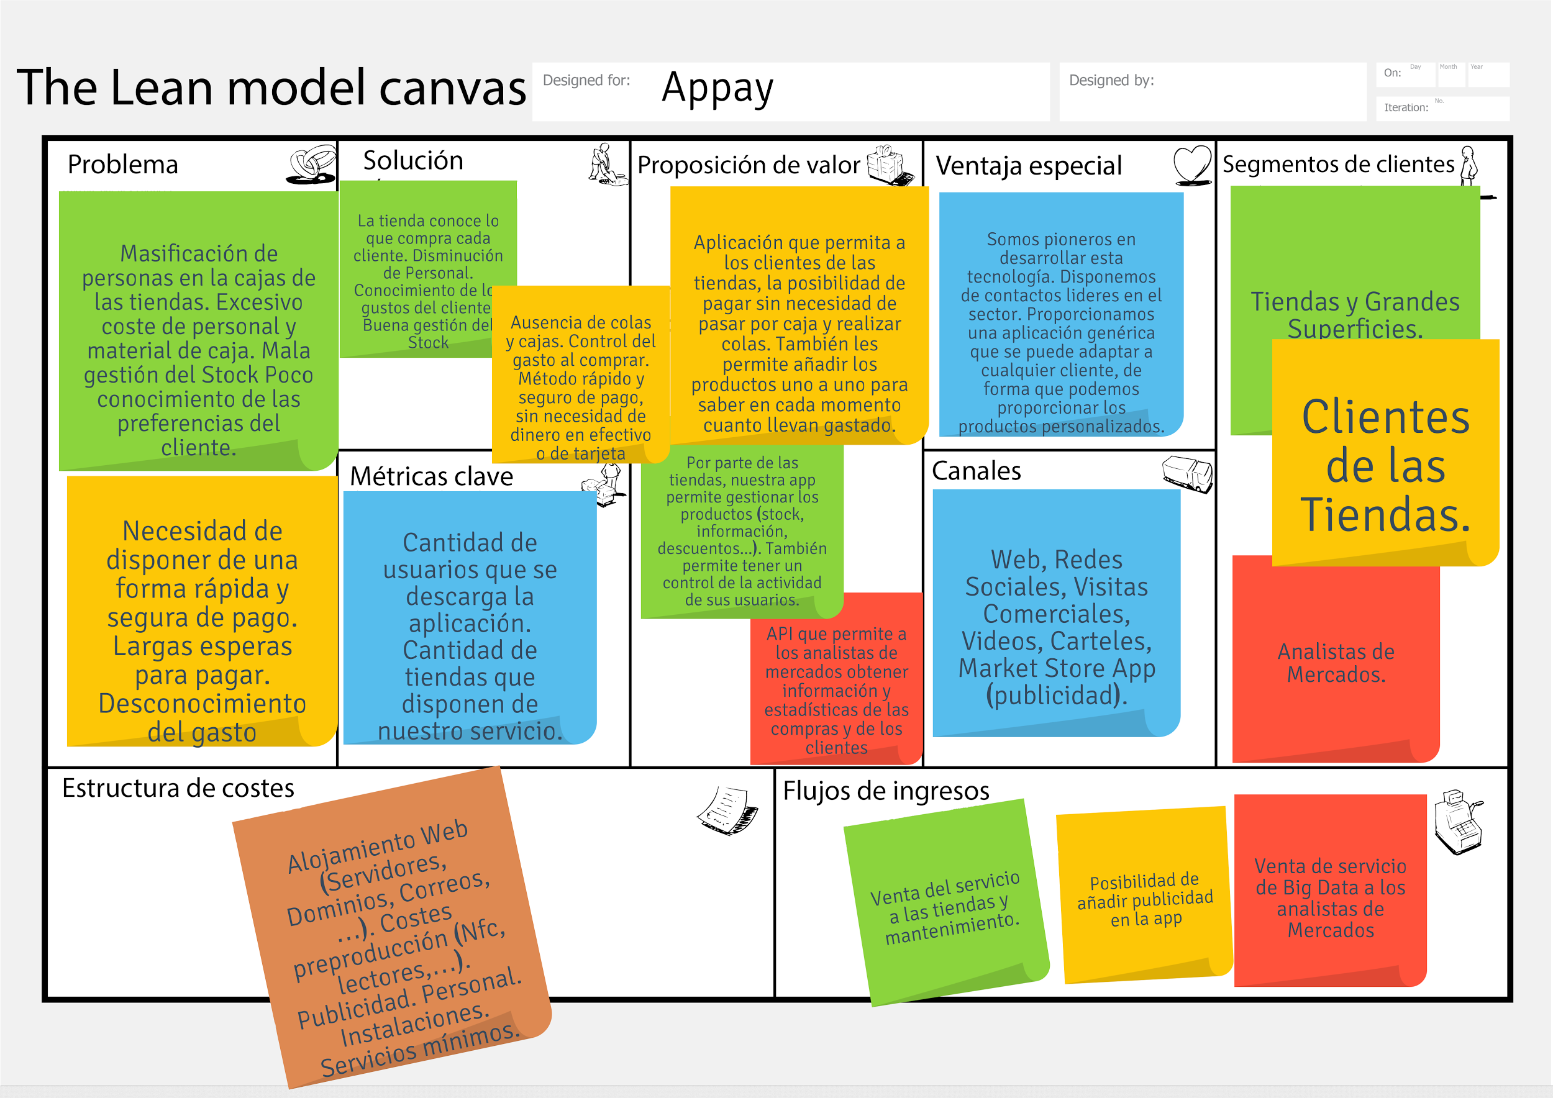

**1º SEGMENTOS DE CLIENTES**:

Podemos diferenciar 3 clientes potenciales. En primer lugar encontramos las tiendas y grandes superficies. Indirectamente tendremos a los clientes de estas.

También gracias a los datos que almacenaremos podemos tener como clientes a los analistas de mercado, gracias a este Big Data facilitaremos sus estudios.

**2º PROBLEMAS**:

A nivel de tienda y grandes superficies los principales problemas que hemos encontrado son la masificación de personas que se acumulan en las cajas a la hora de pagar produciendo colas y tiempo de espera. Como solución a este problema se crean más cajas y se contrata más personal, lo que ocasiona un gran coste a la tienda. También a día de hoy existen tiendas que continúan contando el stock que tienen diariamente.

Muchas de estas tiendas desconocen que las ventas no se detienen cuando el cliente sale por la puerta, para ello proporcionaremos datos de estos para que puedan hacer ofertas personalizadas para captar nuevamente al cliente.

Por parte de los clientes de estas tiendas, los principales problemas son las largas colas que tienen que realizar para efectuar el pago del producto (lo que conlleva frustración y ansiedad), el desconocimiento del gasto acumulado de su compra y la necesidad de tener dinero en efectivo o tarjeta en todo momento.

**3º PROPOSICIÓN ÚNICA DE VALOR**:

Nuestra propuesta de valor es la siguiente:

Appay permite a los clientes de las tiendas la posibilidad de pagar sin necesidad de pasar por caja, lo que también les ahorrará las molestas colas. También podrán añadir los productos uno a uno para saber en cada momento cuánto llevan gastado.

Por parte de las tiendas, nuestra app permite gestionar los productos (stock, información, descuentos…). También permite tener un control de la actividad de sus usuarios.

Por último, ofrecemos una API que permite a los analistas de mercados obtener información y estadísticas de las compras y de los clientes

**4º SOLUCIÓN**:

Nuestra app ofrece muchas ventajas y soluciones para las tiendas y para los clientes. Las tiendas conocerán lo que compra cada cliente y sus referencias. También tendrán un gran control del stock y de sus productos gracias a nuestro servicio. Por último, podrán conocer las preferencias de los clientes.

Los clientes se beneficiarán de la ausencia de colas y de las cajas. También tendrán un control del gasto acumulado de la compra. Por último, tendrán una forma rápida y segura de pago con la que pagar sin tener que disponer de dinero en efectivo o de tarjeta.

**5º CANALES**:

Los canales de distribución que contemplamos son los siguientes:

* Web de promoción
* Actividad en Redes sociales
* Visitas comerciales a las tiendas y superficies para la venta de nuestro servicio
* Videos y carteles promocionales
* Posicionamiento de nuestra app en las diferentes tiendas de aplicaciones del mercado (Play Store, Apple Store…)

**6º FLUJOS DE INGRESO**:

Contemplamos tres vertientes de ingresos de nuestro servicio:

En primer lugar, la venta del servicio (Aplicación, Web) a las tiendas. También cobraremos una cuota de mantenimiento del servicio

Por otro lado, tendremos la posibilidad de añadir publicidad poco intrusiva en la aplicación para así poder aumentar nuestros beneficios.

Por último, ofreceremos una venta de servicio de Big Data a los analistas de Mercados. Será información y estadísticas del comportamiento de los clientes de las superficies.

**7º ESTRUCTURA DE COSTES**:

Nuestros gastos principales serán los siguientes:

* Alojamiento Web (Servidores, Dominios, Correos,…).
* Costes preproducción (Etiquetas RFID, lectores,…).
* Publicidad.
* Personal.
* Instalaciones.
* Servicios mínimos.

**8º MÉTRICAS CLAVE**:

Nuestras métricas claves son tanto la cantidad de usuarios que se descargan la aplicación como la cantidad de tiendas que dispondrán de nuestros servicios,

**9º VENTAJA DIFERENCIAL**:

Nuestra principal ventaja es que somos pioneros desarrollando esta tecnología. No hemos encontrado ninguna otra que ofrezca nuestro servicio. También disponemos de empresas interesadas en este servicio.

Por último, nuestra aplicación será genérica. Podrá adaptar a cualquier cliente, de forma que podemos proporcionar los productos personalizados.